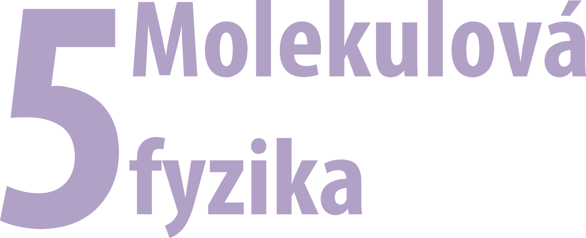

OBSAH

5 molekulová fyzika
5.1 Zisťujeme, čo sa deje s časticami telesa pri náraze 3
5.2 Meriame molekuly 5
5.3 Pozorujeme pohyb častíc 7
5.4 Sledujeme vzájomné silové pôsobenie častíc 9
5.5 Skúmame povrch vody 11
5.6 Všímame si guľový tvar kvapiek 13
5.7 Hráme sa s bublinami 15
5.8 Skúmame stúpanie kvapaliny v tenkých rúrkach 17
5.9 Skúmame molekulovú fyziku s jednoduchými pomôckami 19

5.1 Zisťujeme, čo sa deje s časticami telesa pri náraze
Správanie sa častice v telese
Pozorovanie
Cieľ
Vytvoriť predstavu správania sa častice v telese pri náraze do iného telesa. Interpretovať výsledky pozorovania z energetického.
Čo už žiak vie
Žiak sa v 6. ročníku stretol s tým, že látky sú zložené z častíc.
Smerujúce otázky
Futbalovú loptu od futsalovej ľahko rozlíšime podľa toho, ako sa odrážajú od zeme. Futsalová sa odráža oveľa menej ako futbalová. Prečo je to tak, keď na pohľad vyzerajú úplne rovnako? V čom sa líšia?
Odporúčané pomôcky
laboratórny stojan, kruhový držiak, štyri gumičky, matica (alebo iný podobný predmet)
Postup
- Na maticu pripevni oproti sebe dve a dve gumičky.
- Maticu upevni gumičkami do kruhu držiaka a držiak upevni na stojan (obr. 5.1).
- Na zem polož knihu a pusti stojan z výšky 20 cm na knihu.
- Pozoruj maticu pri páde stojana a pri náraze na podložku.
- Priprav si prezentáciu pred triedou a vysvetli formou odpovedí na otázky správanie modelu
- Model častice v telese
Doplňujúce otázky
- Opíš vykonanie práce a premenu mechanickej energie na zhotovenom modeli.
- Čo sa stane s pohybovou energiou modelu pri náraze na knihu?
- Čo modeluje matica a jej upevnenie gumičkami do kruhového držiaka na stojane?
- Pokús sa vysvetliť tvrdenie: Teplota je miera strednej pohybovej energie častíc v telese. Použi pri vysvetlení model častice.
- Vysvetli, čo je model a prečo tento pokus je modelom správania sa častice v telese.
Prepojenie
F8, s. 183
Zdroje
LAPITKOVÁ, V., KOUBEK, V., MORKOVÁ, Ľ.. Fyzika pre 8. ročník základných škôl a 3. ročník gymnázia s osemročným štúdiom. Martin : Vydavateľstvo Matice Slovenskej. 2012. s. 199. ISBN 978-80-8115-045-6.

5.2 Meriame molekuly
Monomolekulová vrstva
Meranie
Cieľ
Demonštrovať vznik monomolekulovej vrstvy kyseliny olejovej a určiť jej hrúbku, ktorá sa približne rovná priemeru jednej molekuly.
Čo už žiak vie
Žiak gymnázia vie, že sa látky skladajú z molekúl. Pozná veličiny molová hmotnosť, molový objem, Avogadrova konštanta, látkové množstvo a vie ich využiť pri počítaní príkladov.
Smerujúce otázky
Molekuly sú malé častice, z ktorých pozostávajú látky. Aké sú približne ich rozmery?
Odporúčané pomôcky
kruhová miska s priemerom aspoň 25 cm, odmerný valec s objemom do 5 ml, kyselina olejová, lekársky benzín, jemný korkový prášok alebo detský zásyp, pipeta, pravítko
Postup
- Priprav roztok kyseliny olejovej C₁₇H₃₃COOH v lekárskom benzíne v pomere 1:2000.
- Pomocou odmerného valca a pipety zisti približný objem jednej kvapky roztoku kyseliny olejovej v benzíne.
- Zisti, aký je objem kyseliny olejovej v jednej kvapke roztoku.
- Do čistej a opláchnutej kruhovej misky (môže byť iného tvaru pokiaľ sa do nej vmestí kruh s priemerom 25 cm) nalejte vodu. Počkaj, kým sa je povrch ustáli a potom ju rovnomerne popráš korkovým práškom alebo detským zásypom. Pipetou kvapni do stredu misky jednu kvapku roztoku.
- Odmeraj približne priemer kruhu, ktorý utvorí tenká vrstva kyseliny olejovej na hladine vody.
- Vyjadri obsah kruhu, ktorý utvorí tenká vrstva kyseliny olejovej.
- Vypočítaj priemer molekuly kyseliny olejovej.
Doplňujúce otázky
- Vysvetli pojem monomolekulová vrstva.
- Ako by si vytvoril roztok kyseliny olejovej bez toho, aby si ho pripravil zbytočne veľa? Keďže na meranie je potrebná len 1 kvapka, stačí, aby si ho pripravil 1dl. Ako budeš postupovať?
- Prečo treba použiť korkový prášok alebo detský zásyp?
- Vypočítaj priemer molekuly kyseliny olejovej aj pomocou Avogadrovej konštanty (s predpokladom guľového tvaru molekuly). Hustota kyseliny olejovej je približne 900 kg.m⁻³. Oba výsledky porovnaj. Dostaneš rovnaké výsledky? Prečo?
- Na akú plochu by sa rozliala jedna kvapka kyseliny olejovej s rovnakým objemom ako má roztok kyseliny olejovej?
Prepojenie
U 5.1.1
FG2 277
Zdroje
KOUBEK, V. a kol. Školské pokusy z fyziky. Bratislava : SPN. 1992. s. 500. ISBN 80-08-00348-0.
Svoboda, E. a kol. Fyzika pre 2. ročník gymnázia. Bratislava : SPN. 1993. s.328.

5.3 Pozorujeme pohyb častíc
Brownov pohyb
Pozorovanie
Cieľ
Pomocou javov súvisiacich s Brownovým pohybom potvrdiť existenciu molekúl a ich ustavičný chaotický pohyb.
Čo už žiak vie
Žiak gymnázia vie, že sa látky skladajú z molekúl. Pozná veličiny molová hmotnosť, molový objem, Avogadrova konštanta, látkové množstvo a vie ich využiť pri počítaní príkladov.
Smerujúce otázky
Brownov pohyb po prvýkrát zaznamenal v roku 1827 botanik Robert Brown (podľa neho dostal meno), ktorý pozoroval správanie peľových zrniečok vo vode. Objasnenie zvláštneho pohybu peľových zrniečok prišlo oveľa neskôr – v roku 1905 ho vysvetlil Albert Einstein. Môžeš pozorovať Brownov pohyb aj ty?
Odporúčané pomôcky
mikroskop (zväčšenie 500 až 1000-krát) (obr. 5.2), podložné a krycie sklíčka, miska, sklená tyčinka, temperová beloba alebo tuš, lampa na osvetlenie mikroskopu
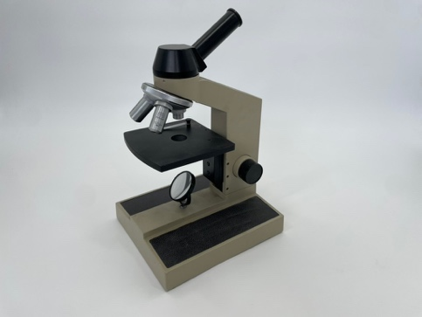
- Mikroskop
Postup
- Na podložné sklíčko kvapni silne zriedenú belobu alebo tuš a prikry ju krycím sklíčkom.
- Podložné sklíčko upevni na stolček mikroskopu.
- Preparát pomocou zrkadla silne osvetli lampou.
- Pozoruj čiastočky v kvapaline.
Doplňujúce otázky
- Môžeme tvrdiť, že pohyb častice beloby alebo tušu je neusporiadaný chaotický pohyb, ktorý vykonávajú všetky častice látky?
- Vysvetli pojem difúzia.
- Prečo možno pozorovať Brownov pohyb iba na mikroskopických čiastočkách?
- Čo spôsobuje pohyb čiastočiek tušu či beloby?
Prepojenie
U 5.1.2
Zdroje
KOUBEK, V. a kol. Školské pokusy z fyziky. Bratislava : SPN. 1992. s. 500. ISBN 80-08-00348-0.

5.4 Sledujeme vzájomné silové pôsobenie častíc
Častice v silovom poli susedných častíc
Pozorovanie
Cieľ
Demonštrovať vzájomné pôsobenie medzi časticami toho istého druhu a rôznych druhov.
Čo už žiak vie
Žiak gymnázia vie, že sa látky skladajú z molekúl. Pozná veličiny molová hmotnosť, molový objem, Avogadrova konštanta, látkové množstvo a vie ich využiť pri počítaní príkladov. Vie, že molekuly konajú ustavičný neusporiadaný pohyb.
Smerujúce otázky
Na listoch niektorých rastlín sa tvorí rosa (obr. 5.3) v podobe malých kvapiek na iných ako tenká vrstva. Prečo?
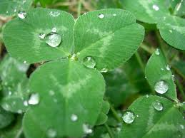
- Rosa na liste rastliny (http://goo.gl/XL5Zya)
Odporúčané pomôcky
2 sklenené doštičky, silomer, laboratórne váhy, miska s vodou
Postup
- Sklenú doštičku polož na váhy a zisti jej hmotnosť. Potom na ňu pritlač druhú doštičku s háčikom zavesenú na silomere a ťahaj smerom nahor. Sleduj údaj na váhe.
- Sklenú doštičku zavesenú na silomere polož na hladinu vody. Doštičku pomaly dvíhaj nahor. Sleduj hodnotu, ktorú pri tom ukazuje silomer.
Doplňujúce otázky
- Uveď príklady, kedy kvapalina zmáča tuhú látku a kedy nie.
- Vykonaj pokus, pri ktorom vhodíš do pohára so sýtenou minerálkou hrozienko. Popíš a vysvetli, čo sa deje.
Prepojenie
U 5.1.3
Zdroje
KOUBEK, V. a kol. Školské pokusy z fyziky. Bratislava : SPN. 1992. s. 500. ISBN 80-08-00348-0.

5.5 Skúmame povrch vody
Povrchová blana, povrchové napätie
Pozorovanie
Cieľ
Dokázať existenciu povrchovej vrstvy kvapaliny.
Čo už žiak vie
Žiak gymnázia vie, že sa látky skladajú z molekúl. Vie, že molekuly konajú ustavičný neusporiadaný pohyb. Pozná pojmy adhézia a kohézia.
Smerujúce otázky
Vodomerka štíhla (Hydrometra stagnorum) (obr. 5.4) dokáže chodiť po hladine vody. Ako je to možné?
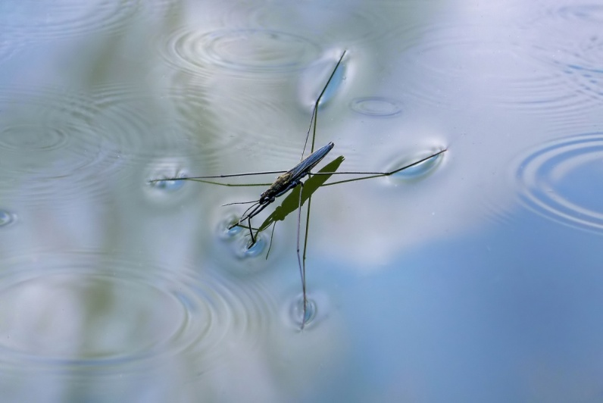
- Vodomerka štíhla (http://goo.gl/UpG7dU)
Odporúčané pomôcky
ihla, žiletka, kancelárska spinka, žiletka, širšia nádoba
Postup
- Do širšej nádoby nalej vodu.
- Na hladinu vody skús položiť ľahké predmety ako je spinka, prípadne žiletka.
Doplňujúce otázky
- Pre väčšiu úspešnosť pokusu je vhodné, aby boli predmety trochu mastné. Prečo?
- Naplň pohár doplna vodou. Budeš doň vkladať kancelárske spinky. Najprv odhadni, koľko sa ich tam vmestí pred vytečením vody, až potom začni s vkladaním spiniek. Postupuj opatrne Koľko si ich tam dokázal vložiť? Pozri sa na pohár zboku. Ako vyzerá povrch vody? Vysvetli.
Prepojenie
U 5.4.1
Zdroje
KOUBEK, V. a kol. Školské pokusy z fyziky. Bratislava : SPN. 1992. s. 500. ISBN 80-08-00348-0.

5.6 Všímame si guľový tvar kvapiek
Povrchové napätie
Pozorovanie
Cieľ
Demonštrovať, že kvapalina sa usiluje nadobudnúť tvar gule – telesa s minimálnym povrchom.
Čo už žiak vie
Žiak gymnázia vie, že sa látky skladajú z molekúl. Pozná pojmy adhézia a kohézia. Vie, že na povrchu vody je povrchová blana.
Smerujúce otázky
Dážď tvoria drobné kvapky, ktoré by mali guľový tvar nebyť odporu prostredia. Kvapky rosy na listoch rastlín by mali tiež guľový tvar nebyť gravitácie. Je predchádzajúce tvrdenie pravdivé?
Odporúčané pomôcky
skúmavka, olivový olej, voda, lieh, pipeta
Postup
- Do vody v skúmavke kvapni pomocou pipety olivový olej. Keďže olej má menšiu hustotu ako voda, zostane na jej povrchu.
- Do skúmavky pomocou pipety pomaly pridávaj lieh a pozoruj, čo sa deje s olejom (obr. 5.5).
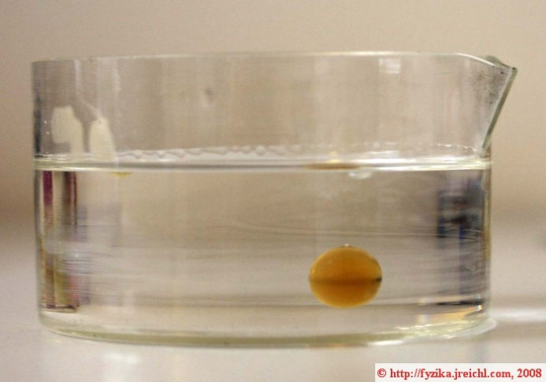
- Olivové kvapky sa vznášajú v kvapaline v podobe guľôčok (http://goo.gl/EVPMDg)
Doplňujúce otázky
- Zisti v tabuľkách hustotu liehu a olivového oleja, prípadne ju urči experimentálne.
- Akými inými kvapalinami by si mohol nahradiť lieh a olivový olej?
- Ak sa odlomí kúsok zo sklenej trubice, prípadne tyčinky obe strany majú ostré hrany. Ak ich zahrejeme nad plameňom, zaoblia sa. Vysvetli.
Prepojenie
U 5.4.2
Zdroje
KOUBEK, V. a kol. Školské pokusy z fyziky. Bratislava : SPN. 1992. s. 500. ISBN 80-08-00348-0.

5.7 Hráme sa s bublinami
Povrchové napätie na mydlovej blane
Pozorovanie
Cieľ
Demonštrovať sily, ktoré pôsobia v povrchovej blane. Preukázať, že povrchová blana je charakterizovaná povrchovou energiou a overiť skutočnosť, že mydlová blana sa sformuje tak, aby jej povrchová energia bola minimálna.
Čo už žiak vie
Žiak gymnázia vie, že na povrchu vody je povrchová blana a tiež, že kvapka v beztiažovom stave zaujme guľový tvar.
Smerujúce otázky
Deti sa často hrajú z bublifukom a pomocou kruhového rámika vyfukujú veľké bubliny. Keby mal rámik štvorcový tvar, tiež by vyfukovali bubliny guľatého tvaru?
Odporúčané pomôcky
kruhový drôtený rámik, jemná niť, mydlový roztok, obdĺžnikový rámik s jednou posuvnou stranou, sklenený lievik, kancelárske spinky, Plateauove sieťky (drôtené modely geometrických telies)
Postup
- Ponorením rámika do mydlového roztoku vytvor blanu. Polož na ňu navlhčenú slučku z nite. Suchým prstom alebo kúskom suchého papiera prepichni blanu vo vnútri slučky. Zmenila slučka tvar?
- Okraj širšieho konca lievika ponor do roztoku. Získaš mydlovú blanu. Pozoruj, čo sa s ňou deje.
- Na rámik na dvoch miestach priviaž nitku. Ponor rámik do roztoku a vytvor blanu. Na jednej strane nitky preruš blanu. Pozoruj, čo sa stane.
- Drôtený rámik s posuvnou stranou ponor do roztoku. Po vybratí z roztoku môžeš pozorovať, že sa blana sťahuje a posúva pohyblivú časť. Daj rámik do zvislej polohy a zaťažuj spinkami posuvnú časť, až kým nezostane stáť. Pri akej hmotnosti spiniek zostala posuvná časť stáť?
- Do mydlového roztoku ponáraj drôtené modely. Teleso vyťahuj z roztoku pomaly. Skús najprv odhadnúť, aký tvar nadobudne mydlová blana.
Doplňujúce otázky
- Uveď, ako by sa na základe pokusu s posuvným rámikom dalo určiť povrchové napätie mydlového roztoku.
- Vysvetli, prečo sa zmenšuje veľkosť bubliny, keď prestaneš fúkať do slamky, na konci ktorej bublina vznikla?
- Ak sa navzájom dotknú dve kvapky ortuti, okamžite splynú do jednej väčšej kvapky. Vysvetli tento jav.
- Pri umývaní riadu do vody pridávame saponát. Prečo?
- Predpokladajme, že máme pokazený kohútik a kvapká z neho voda. Ktoré kvapky odkvapkávajú väčšie – z teplej alebo studenej vody?
Prepojenie
U 5.4.3
Zdroje
KOUBEK, V. a kol. Školské pokusy z fyziky. Bratislava : SPN. 1992. s. 500. ISBN 80-08-00348-0.

5.8 Skúmame stúpanie kvapaliny v tenkých rúrkach
Kapilarita
Pozorovanie
Cieľ
Demonštrovať kapilárny tlak v kapilárach. Preukázať, že kapilárny tlak je nepriamo úmerný polomeru kapiláry.
Čo už žiak vie
Žiak gymnázia vie, že na povrchu vody je povrchová blana a tiež, že kvapka v beztiažovom stave zaujme guľový tvar. Chápe pojmy povrchové napätie a povrchová energia.
Smerujúce otázky
Rastliny, dokonca aj vysoké stromy prijímajú živiny cez koreňovú sústavu. Ako je možné, že sú zásobované aj najvyššie časti rastlín?
Odporúčané pomôcky
kapiláry s rôznym vnútorným priemerom, 2 sklené dosky, kúsok papiera, dve gumičky, nádoba so zafarbenou vodou
Medzi dve sklené doštičky vlož do stredu kratšej strany kúsok papiera a natiahni na ne dve gumičky (obr. 5.6). Medzi doštičkami vznikne vzduchový klin.

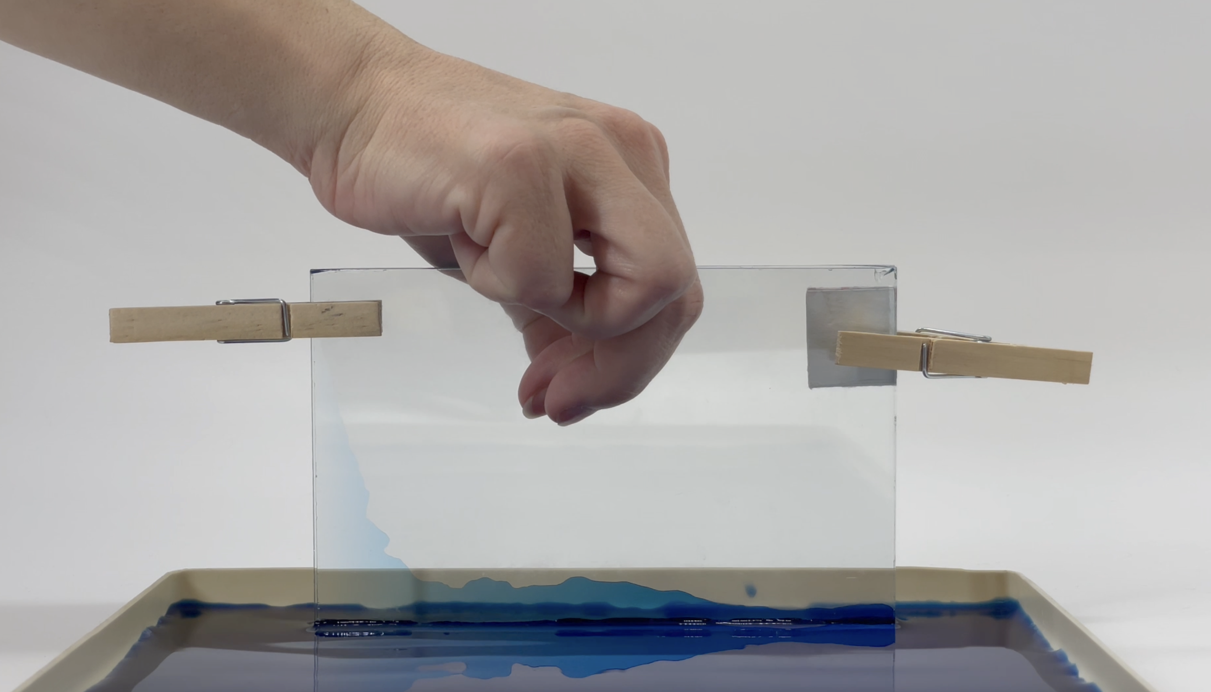
- Sklené doštičky
Postup
- Ponáraj kapiláry do zafarbenej vody a sleduj, ako vysoko v nich vystúpi voda.
- Sklené doštičky pripravené k tomuto pokusu vlož do plytkej nádoby so zafarbenou vodou. Pozoruj správanie sa vody a vysvetli ho.

Doplňujúce otázky
- V ktorej kapiláre vystúpi voda vyššie – s menším alebo väčším vnútorným priemerom? Prečo vôbec voda vystupuje nahor?
- Vystúpi voda v každom mieste sklenej doštičky do rovnakej výšky? Prečo? Pomenuj krivku, ktorú vytvorila zafarbená voda?
- Kde v technickej praxi sa využíva kapilarita?
- Keď položíme suchú kriedu na mokrú špongiu, krieda navlhne. Ak však položíme suchú špongiu na mokrú kriedu, špongia ostane suchá. Prečo?
- Na mäsovom vývare plávajú mastné oká. Prečo majú oká kruhový tvar a mastnota nie je rozliata rovnomerne po povrchu polievky?
- Ako si vysvetľuješ kapilárne javy?
- Zisti si informáciu, ako prebieha vyživovanie vysokých stromov (rastlín).
Prepojenie
U 5.4.6
Zdroje
KOUBEK, V. a kol. Školské pokusy z fyziky. Bratislava : SPN. 1992. s. 500. ISBN 80-08-00348-0.

5.9 Skúmame molekulovú fyziku s jednoduchými pomôckami
Pokusy s jednoduchými pomôckami
Pozorovanie
Cieľ
Demonštrovať existenciu povrchového napätia, jeho vlastnosti, pružnosť povrchovej blany, existenciu kapilarity.
Čo už žiak vie
Žiak gymnázia pozná povrchové napätie a kapilaritu.
Smerujúce otázky
Čo sa deje na povrchu kvapalín?
Odporúčané pomôcky
- rámy rôznych tvarov, nádoba, bublifuk (obr. 5.61),
- tácka, saponát, kartónové loďky (obr. 5.62),
- tácka, kvety z papiera, voda (obr. 5.63),
- tanier, čierne korenie, saponát, voda (obr. 5.64),
- bublifuk, rám s pohyblivou hranou, tácka (obr. 5.65),
- 4 špáradlá, voda, pipeta (obr. 5.66).
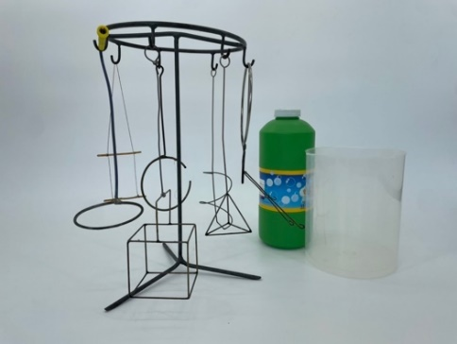 | 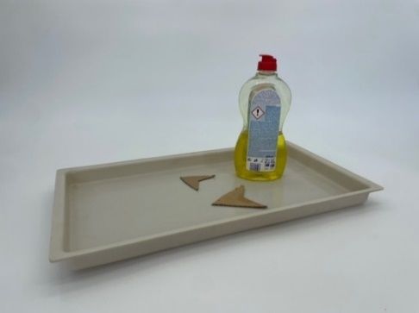
- Rámy rôznych tvarov, nádoba, bublifuk | - Tácka, saponát, kartónové loďky
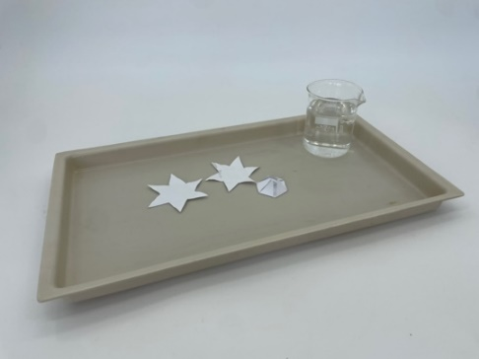 | 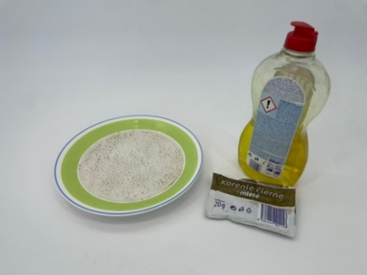
- Tácka, kvety z papiera, voda | - Tanier, čierne korenie, saponát, voda
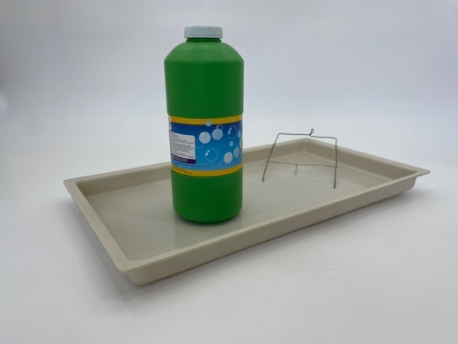 | 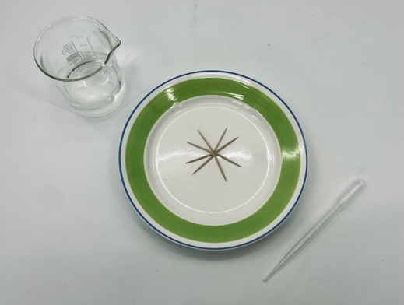
- Bublifuk, rám s pohyblivou hranou, tácka | - 4 špáradlá, voda, pipeta
Postup
- Do nádoby s bublifukom ponáraj rámy rôznych tvarov a pozoruj blany, ktoré sa na nich vytvoria.
- Do tácky nalej vody a počkaj, kým sa hladina ustáli. Z kartónu vystrihni loďku ako je na obr. 5.67 a polož ju na hladinu vody. Do miesta vyznačeného na obr. 5.67 kvapni mydlový roztok. Vysvetli, čo sa deje.
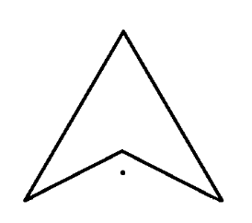
- Nákres loďky
- Vystrihni z papiera kvet a jeho lupene zohni. Polož ho na hladinu vody a vysvetli, čo sa s ním deje.
- Na tanier nalej vodu a jemne posyp čiernym korením. Na prst naber trochu saponátu a vlož prst do vody. Pozoruj, čo sa deje a vysvetli.
- Vezmi rám s pohyblivou hranou a chyť ju za slučky. Namoč pomôcku do mydlového roztoku, pomaly vyťahuj a daj pozor, aby nepraskla mydlová blana. Pusti pohyblivú hranu a vysvetli, čo sa deje.
- 4 špáradlá v strede nalom, dávaj pozor, aby si ich nezlomil úplne. Poukladaj ich vedľa seba, ako na obr. 5.66. Kvapni medzi striekačkou vodu.
Doplňujúce otázky
- Čo sa stalo s loďkou, keď si za ňu kvapol mydlový roztok? Prečo?
- Čo sa stalo s lupeňmi kvetu? Ako si to vysvetľuješ?
- Čo sa stalo s pohyblivou hranou rámu? Akú vlastnosť povrchovej blany si pozoroval?
- Aký útvar vytvorili špáradlá? Prečo sa ohýbali? Vyskúšaj vytvoriť iný tvar.

Prepojenie
U 4.5.8
Zdroje
KOUBEK, V. a kol. Školské pokusy z fyziky. Bratislava : SPN. 1992. s. 500. ISBN 80-08-00348-0.

- Dynamika tekutín

